nieuwsbrief
jaargang 13 nummer 2 1 juli 2014



stichting ‘Gotong Royong Utrecht’
postadres: oudkerkhof 15 bis, 3512 GH Utrecht, Nederland
email: info@gotong-royong-utrecht.nl
IBAN-bankrekeningnummer: NL74ABNA084.21.36.932 inschrijvingsnummer K.v.k. H30179877

- Van het bestuur

Voor alle kinderen, die wij met zijn allen ondersteunen, is het schooljaar net is afgerond en wel met (soms zeer) goede resultaten. Het schooljaar 2014-2015 gaat half juli beginnen. Zodoende plaatsen we hier een bescheiden oproep aan iedereen die het afgelopen jaar een scholarship ondersteunden (dus per schooljaar en niet per kalenderjaar) om te overwegen om ook weer voor het komende jaar de studie van een kind (lagere school, onderbouw middelbare school, vakschool of zelfs HBO of universiteit) te helpen.
Er waren natuurlijk weer een aantal extra mooie giften en die willen we niet onvermeld laten: dank aan René, (Ma)Ria, pak Lim Yann Pok en Jaap. Ook hulde aan hen die maandelijks via machtigingen/ automatische afschrijvingen ons helpen!!
In de vorige nieuwsbrief schreven we over het tijdelijk opschorten van de bouw van de MCK’s (de openbare wasplaatsen/toiletten) in verband met de verkiezingen, aangezien zulke projecten (stem)corruptiegevoelig zijn. De verkiezingen voor het parlement liggen nu achter ons en de presidentsverkiezingen zullen op 9 juli a.s. plaatshebben. Tot dan toe kijken we van afstand naar dit schaduwspel (wayang topeng) en aangezien na de verkiezingen Ramadan haar effecten zal laten gelden (energieloosheid), verwachten we niet vóór begin Augustus ergens een spade (‘sekop’ in het Indonesisch ☺) in de grond te steken.
Ander goed nieuws: Yudi en Novianti (beiden opgegroeid en gevormd in het kindertehuis in Singaraja) hebben een prachtige dochter gekregen; hierbij moeder en kind.

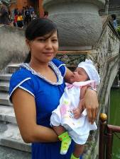

2. Couleur locale Indonesië

Alles bepalend op dit moment zijn de presidentverkiezingen én de wereldkampioenschappen; het is een compleet voetbalgek land waarbij een groot deel van de Indonesische bevolking achter Holland staat. Voor het presidentschap zijn er twee kandidaten, de populaire nieuwe gouverneur van Jakarta: Jokowi en de man uit het oude Soeharto-kamp: Prabowo die zijn ex-schoonvader (de pater familias van de rijkste kleptomane familie van Indonesië) tot nationale held wil uit roepen. Jokowi (met Jusuf Kalla, al eerder bijzit geweest van een president) gooit hoge ogen. Het ‘zwartmaken’ en ‘onderuithalen’ is reeds begonnen, geen middel wordt geschuwd; ook in Indonesië laat een groot deel van het volk zich mennen door de niet-onafhankelijke media (-magnaten). De belangen zijn groot, waarbij de individuele belangen duidelijk prevaleren boven de regionale en nationale. “Ieder land krijgt de president die het verdient” zullen we maar denken.

3. Projectinformatie (lopende projecten)

I. Yogyakarta-Java : de MCK’s (de openbare toilet/washuisjes)

Van het pottenfront geen nieuws; ondanks de bouwstop, gaat het zoeken naar geschikte locaties natuurlijk wel gewoon door. Amaliah heeft zodoende een tweetal geschikte kandidaten voorgedragen. Eindelijk liep het uit op een teleurstelling omdat we niet tot goede afspraken konden komen over de grond die beschikbaar werd gesteld; de eigenaren wilden niet schriftelijk afstand doen van de grond. Hierdoor werd het niet een officieel gemeenschappelijk bezit en kon in theorie de familie de grond met de MCK op een gegeven moment opeisen. Met name in situaties waarin kinderen en kleinkinderen elders wonen/geboren zijn, is de band met de kampong klein en schrikt men er niet voor terug om de adat aan hun laars te lappen, zeker als er geld mee gemoeid is (‘opbrengst van grond’). Restte ons of te vertrouwen op de mondelinge toezegging of ervan af te zien. Op advies van de lokale vrijwilligers besloten we tot het laatste. Helaas.
Wil je toch graag pottenkijken, ga dan naar ons kanaal op You Tube en bekijk de video over de meest recent opgeleverde MCK in Karangasem bezuiden Yogya.
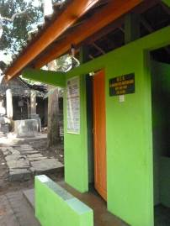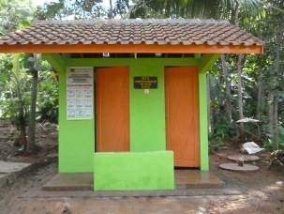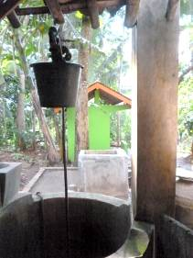

De ‘Rob-en-Ans’ MCK

II Yogyakarta-Java / Singaraja-Bali Scholarships

Alle resultaten zijn binnen; iedereen geslaagd en praktisch iedereen over naar het volgende jaar. Natuurlijk zijn er in Yogyakarta weer kinderen die in aanmerking komen ( hopen te komen) voor een vervolgopleiding. In principe zeggen we de support alleen maar toe tot aan het eerst-volgende eindexamen, dus de kinderen die vorig jaar aan een nieuwe school begonnen in klas 1 (of dat nu lagere school is of middelbare school) zijn verzekerd van het mogen afmaken van hun opleiding. Nu staan we dus voor de beslissing om de kinderen, die net geslaagd zijn voor hun examen, al dan niet te steunen bij een volgende opleiding en ons dus voor weer 3 jaar te verbinden aan hen. Gelukkig hebben we in Amaliah een super-beoordelaar en wachten we nog haar adviezen af.
Op Bali zijn nog drie kinderen, buiten die van het kindertehuis, die een scholarship ontvangen; allen zijn kleinkinderen van pak Made Putra: de oudste kleinzoon (Putu) is net geslaagd met een eervolle vermelding!!! voor zijn vakopleiding voor het Hotelwezen en zijn zusje is geslaagd voor haar Junior Higschool (SMP Santo Paulus); het jongste broertje is ‘over’ van klas één naar klas twee van de lagere school.

III Yogyakarta-Java-Bali : Senioren en Medical Support

Dit loopt allemaal gesmeerd; de twee nieuwe vrijwilligers (Bu Santi en Bu Daryati) zijn goed ingewerkt en op elkaar afgestemd. De vijf groepen (230 senioren op dit moment) krijgen goede zorg en aandacht; ook de hervatte groep in Tegal Mulyo lijkt meer op elkaar betrokken te zijn dan te voren. Na wat discussies heen en weer over de kwaliteit van de medicijnen (het kan nogal verkeren in Indonesië) hebben we m.b.t. de hoge-bloeddruk-medicijnen gekozen voor betere kwaliteit en meer variatie (afhankelijk van hoogte).

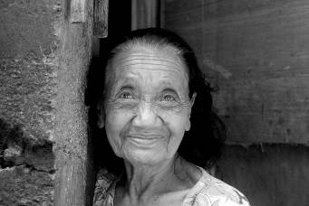
Bu Reken
Op Bali is één van de drie laatste senioren die onze support ontvangen helaas onverwacht overleden: Bu Reken; het kan verkeren; iedereen verwachtte dat het haar verzwakte zus zou gaan hemelen, maar in plaats daarvan werd het koordje van Bu Reken losgetornd. Naast de nu nog twee resterende senioren, is er nog één jongere weduwe (Penarukan) met drie kinderen die ondersteuning van ons krijgt. Eén van haar kinderen is opgenomen in het kindertehuis.

IV. Bali : Kindertehuis Widhya Asih III, Singaraja en andere activiteiten

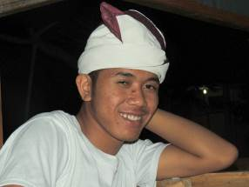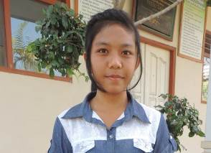
Pande –kandidaat student- Lina – kandidaat studente-

Uit de groep die net (juni) klaar is met de middelbare school zijn twee kandidaten naar voren gekomen die de motivatie en capaciteit hebben om door te studeren aan de Universiteit: Lina (Diëtiek) en Pande ( Economie & Management). De ene in Denpasar en de ander in Singaraja. M.n. de studie Diëtiek (Ilmu Gizi) is duur mede doordat ze op kamers moet gaan wonen, wat de kosten met 40% doet stijgen. Wie springt er voor hen op de bres? Voor meer info en details: info@gotong-royong-utrecht.nl

Hoe staat het met de reeds studerende kinderen: Derli (Verpleegkunde in Yogya) is klaar met het theoretisch gedeelte en begint binnenkort met haar praktijkjaar, Trifena (Theologie) zit midden in haar stage, Sumi heeft net haar eerste choreografie laten uitvoeren (Dans-Kunstacademie in Yogyakarta), Sudi is aan haar afstudeerscriptie begonnen (Economie in Singaraja), Suarcaya doet nu eindexamen (Hogere Technische school in Denpasar), Nyanyi en Novia hebben hun jaar goed afgesloten (Economie) en ook Ayu heeft haar eerste twee semesters succesvol afgerond.

4. Bezoek en acties van sponsors

Op dit moment is Loes (net klaar met haar middelbare school) voor bijna twee maanden in het kindertehuis. Het leuke is dat ze daar zes jaar geleden voor het eerst kwam met haar ouders en toen zei “later als ik ga studeren kom ik terug om mee te helpen”. En daar is ze dan nu. Goed hé? Zie de foto’s hier beneden.

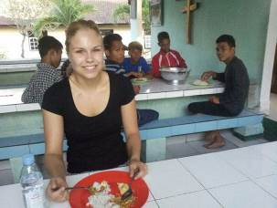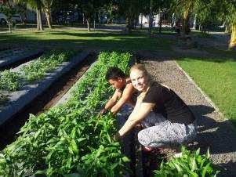

Half Juli bezoekt een andere jonge studente (Sylrieke) het kindertehuis. In April j.l. werd Jaap 70 jaar en vroeg zijn familie, vrienden en vriendinnen om in plaats van cadeautjes een gift te doen aan één van door hem opgegeven sociale doelen; daarop mochten we 590 euro ontvangen. Super! Alle gevers en geefsters hartelijk dank. En vooral Jaap!

5. You tube: kanaal Gotong Royong Utrecht

- Widhya Asih kindertehuis, met dank aan Anne uit Alkmaar
- Ibu in Tegel Mulyo krijgt een cadeautje: http://youtu.be/87X6JaeOqBg
- NIEUW : een impressie van de omgeving en de werking van een net opgeleverde MCK:
http://www.youtube.com/watch?v=pY8CY9Yr5pc (om direct te starten: CTRL+klik op de link)

6. Sponsormogelijkheden

- het scholarship-programma: een scholarship is 60, 100 of 165 euro (vanaf 1 januari 2014) per jaar per kind* (resp. voor lagere school, junior highschool of senior highschool)
- een kindertehuis-kind sponsoren voor 12 euro per maand (dat is 36 euro per kwartaal of 144 euro per jaar voor levensonderhoud)
- het ondersteunen van een senior (60 plus) voor 10 euro per maand voor medische en huishoudelijke hulp (dat is 30 euro per kwartaal, 120 euro per jaar)
- een vrije gift, waarbij koppeling aan een doel aan het bestuur wordt overgelaten

7. Giften

Giften zijn welkom op NL74ABNA084.21.36.932 t.n.v. de Stichting Gotong Royong te Utrecht. Wij hebben een ANBI-status (onder Belastingsdienst s’Hertogenbosch) wat interessant voor u kan zijn omdat de gift van uw inkomsten- of vennootschapsbelasting afgetrokken kan worden. Dat geldt ook voor periodieke giften en schenkingen per notariële acte. Wij zijn aangesloten bij de Schenkservice, via hen is zo’n schenking eenvoudig te regelen (www.schenkservice.nl) .

8. Contact

Wil je iets laten weten, heb je feedback, of een vraag? Mail ons: info@gotong-royong-utrecht.nl

